**第一章   前言**

    Perforce SCM System是一款构建于可伸缩客户/服务器结构之上的软件配置管理工具。仅仅应用

TCP/IP，开发人员就能够通过多种Perforce客户端（几种平台的GUI、WEB、或命令行）访问

Perforce服务器。Perforce能够被快速和容易地部署，即使对大型或分布式的站点，也只要求最小限

度的管理。Perforce可以使用在50多个操作系统中，它包括版本控制、工作空间管理、变更处理和

一个强大的分支模型。这里介绍的P4V是perforce的一种可以跨平台使用的客户端。

**1.1. Perforce结构**

[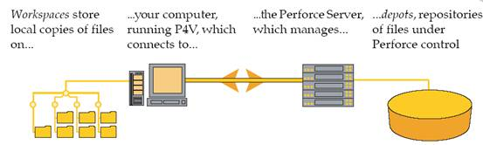](http://photo.blog.sina.com.cn/showpic.html#blogid=6ec7264f0100netl&url=http://s12.sinaimg.cn/orignal/6ec7264fg9522d9cdc96b)  
  
**1.2.专业术语定义**

**第二章 Perforce使用介绍**

**2.1客户端配置**

**2.1.1. 服务器连接**

1.是首次在您的机器上使用P4V，那开始会出现如下的创建工作空间窗口。选择“Create a new client

workspace”，在你的本地机器上创建你的第一个工作空间。

[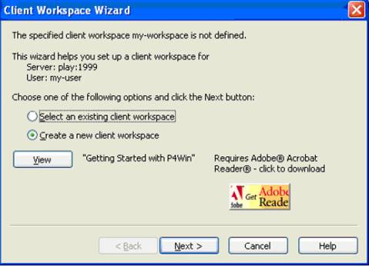](http://photo.blog.sina.com.cn/showpic.html#blogid=6ec7264f0100netl&url=http://s1.sinaimg.cn/orignal/6ec7264fg9522db8d2d90)

2.在菜单栏上，选择“Connection”下拉菜单中的“open Connection”选项。

3.弹出如下配置窗口，按如下配置填写正确的服务器名、端口、用户名、密码及工作空间设置。

[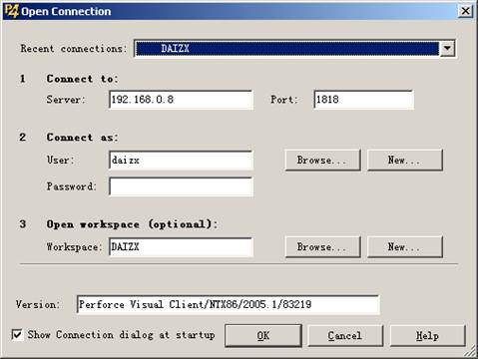](http://photo.blog.sina.com.cn/showpic.html#blogid=6ec7264f0100netl&url=http://s11.sinaimg.cn/orignal/6ec7264fg9522e3abce6a)

4.在这里需要强调的是，登录时请务必填写Workspace的内容，否则Perforce的一些操作无法正常执行。如果还没有创建Workspace，请点击New，界面如下：

[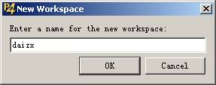](http://photo.blog.sina.com.cn/showpic.html#blogid=6ec7264f0100netl&url=http://static13.photo.sina.com.cn/orignal/6ec7264fg9522e4aa924c)

5.在此填入您在自己机器上所新建的工作区名称，并在如下图所示窗口中设置本地目录等信息：

如下：

 [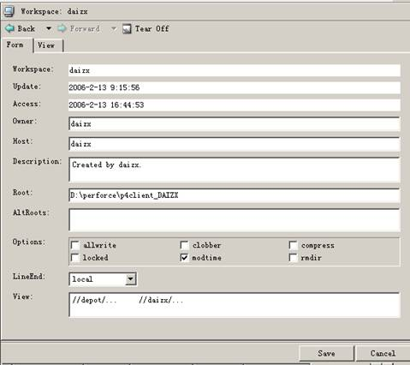](http://photo.blog.sina.com.cn/showpic.html#blogid=6ec7264f0100netl&url=http://static15.photo.sina.com.cn/orignal/6ec7264fg9522e9dbb36e)

注意将“Option”的“modtime”选项选中。

1.填写完成后，提交确认（OK）, 开始连接相应的服务器。

**2.1.2 客户端上配置**

1. 设置①：下次打开P4时，自动定位到上次退出时的路径。

[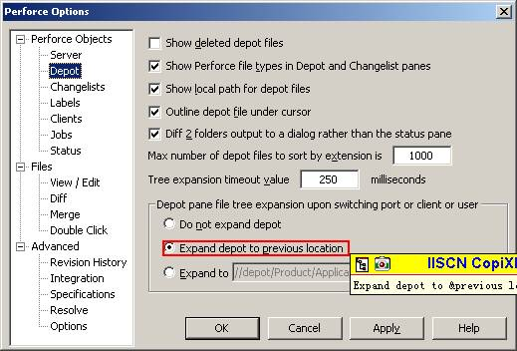](http://photo.blog.sina.com.cn/showpic.html#blogid=6ec7264f0100netl&url=http://s4.sinaimg.cn/orignal/6ec7264fg75504ac60f43)

2. 设置②：Submit时，不选择未修改的文件，只提交修改过的文件。但对于未修改的文件

还是要手动Revert。

（此功能还可以通过在pending changelist框中全选提交文件，右击，选择菜单“Revert If Unchanged”

完成。）

[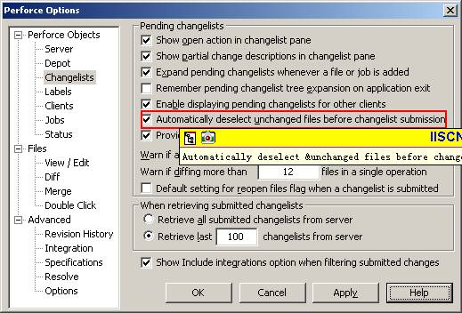](http://photo.blog.sina.com.cn/showpic.html#blogid=6ec7264f0100netl&url=http://static4.photo.sina.com.cn/orignal/6ec7264fg9522eda66523)

3.  设置③：当打算CHECK OUT已被别人CHECK OUT的文件时，会给出提示。

（但如果是对目录CHECK OUT，则不会提示）

[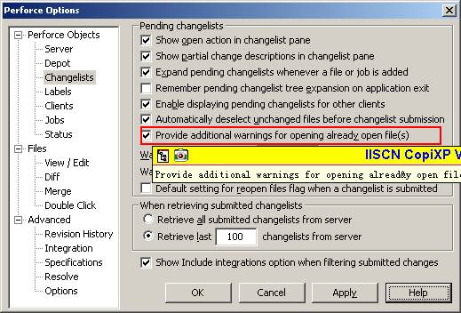](http://photo.blog.sina.com.cn/showpic.html#blogid=6ec7264f0100netl&url=http://s2.sinaimg.cn/orignal/6ec7264fg9522f1ea9ff1)

**2.1.3 客户端主要工作区**

[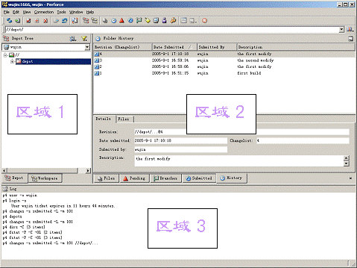](http://photo.blog.sina.com.cn/showpic.html#blogid=6ec7264f0100netl&url=http://s2.sinaimg.cn/orignal/6ec7264fg9522f3e92a01)

上图所示的是Perforce的主界面，大部分的操作都是在该界面下完成的。该界面分为三个区域：

区域1：显示Deport以及Workspace中的内容，称为目录区。

区域2：列出文件的一些操作属性，称为操作区。

区域3：给出所执行操作的提示信息，称为信息区。

2.1.3.1 目录区

目录区由Depot目录区和Workspace目录区组成。

1.Depot目录区

显示了服务器上可见目录结构（用户权限设置不同，可见目录也不同），这也与Workspace View映

射文件路径有关系，可以指定显示文件路径。在这里，可以执行的操作包括： check out, submit,

Get Latest Revision, Revert Files等操作。

[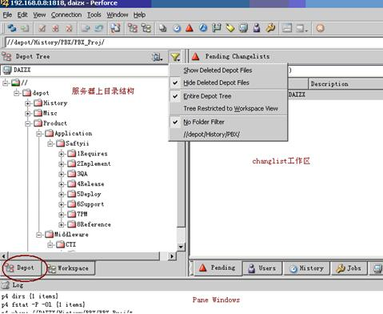](http://photo.blog.sina.com.cn/showpic.html#blogid=6ec7264f0100netl&url=http://s12.sinaimg.cn/orignal/6ec7264fg9522f612fcab)

2 Workspace目录区

显示了与服务器上文件有映射关系的，本地工作空间的目录结构，这与Workspace View也有关系。

操作同上。

[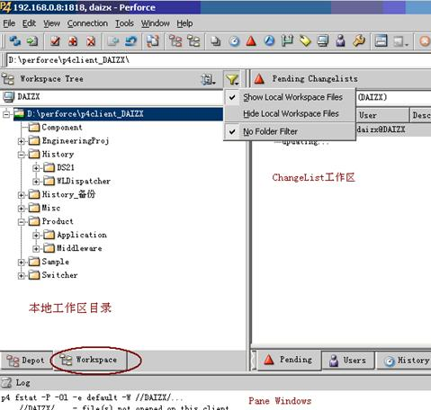](http://photo.blog.sina.com.cn/showpic.html#blogid=6ec7264f0100netl&url=http://s6.sinaimg.cn/orignal/6ec7264fg9522f7947a35)

**2.1.3.1 操作区**

操作区中的内容主要由如下的几种工作区组成。

1. Pending changelists 工作区

这里显示当前用户正在修改的文件和其他开发者正在修改的文件。

当然，你只需要关心你自己的project即可。当你执行：Mark for Add,check out等操作时，这些信息

就会显示在changlist列表中显示，并由不同的图标显示其状态。如果你修改完成后，执行submit就

可提交更新文件；但也可以执行revert放弃所作的修改。

2. Submitted changelists 工作区

显示了近期所有项目组成员对项目所做的操作。

从中可以获得如：changlist号、修改时间、修改文件的内容、修改原因及修改人等信息。

[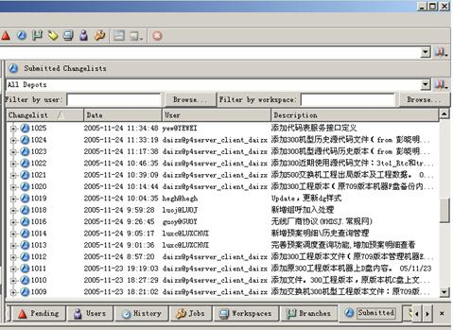](http://photo.blog.sina.com.cn/showpic.html#blogid=6ec7264f0100netl&url=http://static8.photo.sina.com.cn/orignal/6ec7264fg9523078144d7)  
  
  
  
  
3. Workspace工作区  
在该工作区中可显示所有连接在服务器上的客户端工作空间。  
在此工作区内可以执行创建、编辑修改、删除用户工作空间等操作。（前提是有执行的权限。）

[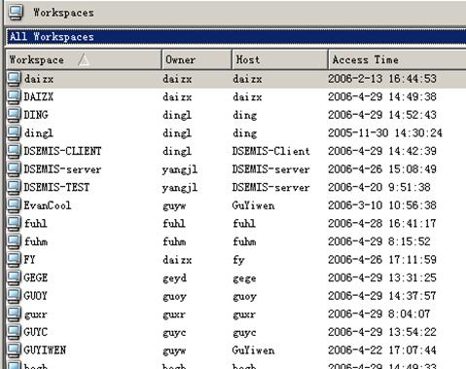](http://photo.blog.sina.com.cn/showpic.html#blogid=6ec7264f0100netl&url=http://s13.sinaimg.cn/orignal/6ec7264fg9522fb87be2c)  
  
  
4. History工作区  
查看指定文件的变更历史信息。

[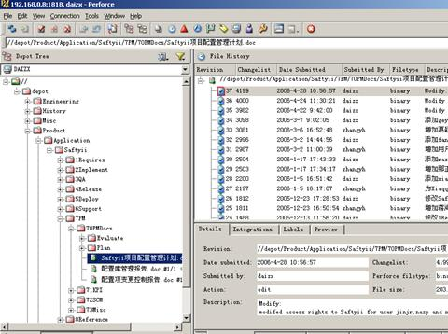](http://photo.blog.sina.com.cn/showpic.html#blogid=6ec7264f0100netl&url=http://static8.photo.sina.com.cn/orignal/6ec7264fg9522fda50377)  
  
  
5. Labels工作区  
查看目前所有的label号。  
在此工作区中可完成label的创建，内容的修改等。（前提是有执行此操作的权限。）

[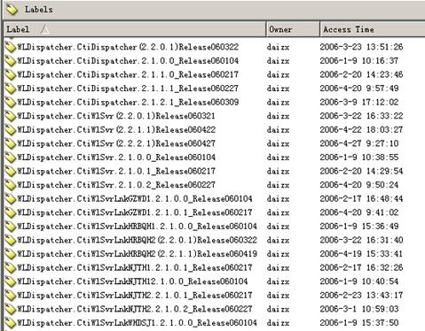](http://photo.blog.sina.com.cn/showpic.html#blogid=6ec7264f0100netl&url=http://s12.sinaimg.cn/orignal/6ec7264fg75504cbb76cb)  
  
  
6. Branchs工作区  
查看目前所有的Branch号。  
在此工作区中完成Branch的创建，修改、删除等。（前提是有执行此操作的权限。）

[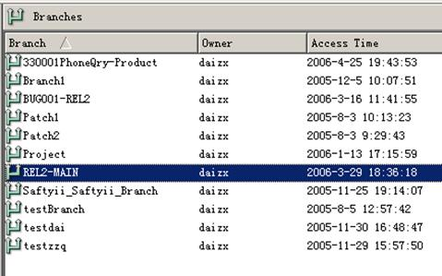](http://photo.blog.sina.com.cn/showpic.html#blogid=6ec7264f0100netl&url=http://s12.sinaimg.cn/orignal/6ec7264fg95230a70ad6b)  
  
  
除了以上说明的几种工作区，还有Files、Users、Jobs、Details以及Fild files等工作区。包括上述的

六种在内，这几个工作区窗口可以通过界面上，如下图所示的选项卡相互切换：

[Perforce使用指南_forP4V](http://photo.blog.sina.com.cn/showpic.html#blogid=6ec7264f0100netl&url=http://s11.sinaimg.cn/orignal/6ec7264fg95230d36daaa)  
  
  
**2.1.3.3. 信息区**由一个窗口（Pane windows）组成。  
Pane windows  
这是一个非常有用的窗口，称之为消息窗口区，最底下的那个窗口就是。你的任何操作的信息都会

出现在这里，包括success, warning, error等信息。特别是执行某个操作失败后，这里的信息是至关

重要的。一般情况下，都可以根据这里的信息来处理一些意外情况或者是不规范操作。  
**2.2.  Perforce的日常操作**2.2.1. 添加（Add）文件夹及文件  
1. 在Workspace中选定要添加的文件夹/文件上右击，选择“Mark for Add”,添加文件。

[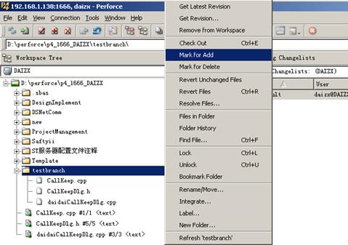](http://photo.blog.sina.com.cn/showpic.html#blogid=6ec7264f0100netl&url=http://s2.sinaimg.cn/orignal/6ec7264fg95230f8d3681)  
  
  
将添加文件行为显示在pending changelists工作区中。在工作区上增加好文件夹和文件后，图标上有

个红色的加号标志 [Perforce使用指南_forP4V](http://photo.blog.sina.com.cn/showpic.html#blogid=6ec7264f0100netl&url=http://static1.photo.sina.com.cn/orignal/6ec7264fg95231427a460)，表明此时增加的文件夹和文件还仅仅存在客户端的工作区中，还没有提交到服

务器上的仓库中。所以，右键点击需要提交的文件夹或文件，选择Submit，提交完毕后，文件此时

才真正提交到服务器上的仓库中。

[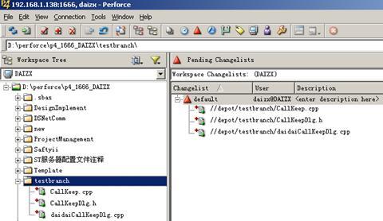](http://photo.blog.sina.com.cn/showpic.html#blogid=6ec7264f0100netl&url=http://static15.photo.sina.com.cn/orignal/6ec7264fg952315d2f38e)  
  
  
2. 提交（Submit）添加文件/文件夹  
在Submit的过程中，需要写下该变更的描述，这点很重要！描述信息的详细，将大大的方便对文件

的查询和跟踪。且在描述的开头用英文说明此次操作行为的类型。如用Add表示添加；Modify表示

修改；Build表示编译等等。

[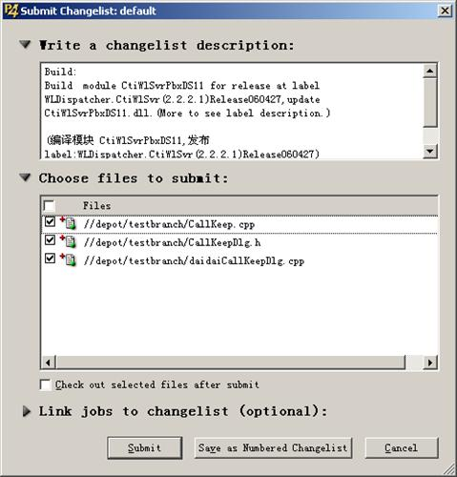](http://photo.blog.sina.com.cn/showpic.html#blogid=6ec7264f0100netl&url=http://s9.sinaimg.cn/orignal/6ec7264fg952317ca9d88)  
  
  
点击Submit后，即可看到文件前面的红色加号已经去掉了，并且在Reversion栏中已经显示出该文件

的版本号。此时，文件的右下角有个绿色的标识，表示该文件当前显示的是最新版本。

[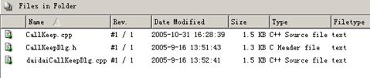](http://photo.blog.sina.com.cn/showpic.html#blogid=6ec7264f0100netl&url=http://s2.sinaimg.cn/orignal/6ec7264fg952319f37b01)  
  
  
**2.2.2. 文件修改**如果需要对文件进行修改，首先将需要修改的文件Check Out出来到本机，才可以进行修改。  
1. 右键点击需要修改的文件，选择Check Out命令。

[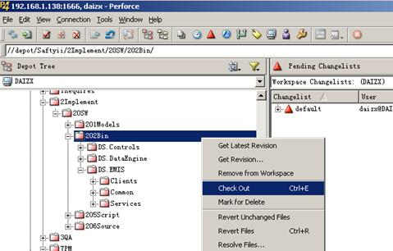](http://photo.blog.sina.com.cn/showpic.html#blogid=6ec7264f0100netl&url=http://static9.photo.sina.com.cn/orignal/6ec7264fg75504f826468)  
  
  
此时被Check Out出来的文件左上方有个红色钩标志，表明该文件已经成功的被您Check Out出来了

。如果是文件的右上方有个蓝色钩标志，说明该文件已经被别人Check Out出来了。由于Perforce支

持并行操作，所以您仍可以将别人已经Check Out的文件再次Check Out到您本机进行修改。

[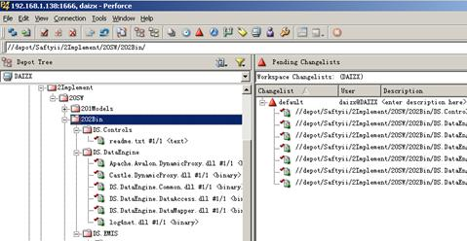](http://photo.blog.sina.com.cn/showpic.html#blogid=6ec7264f0100netl&url=http://s11.sinaimg.cn/orignal/6ec7264fg95231ecd0d0a)  
  
  
2. 双击打开已经Check Out出来的文件，对其进行修改。  
修改完毕后，右键点击该文件，选择Submit，写下变更列表的描述。

[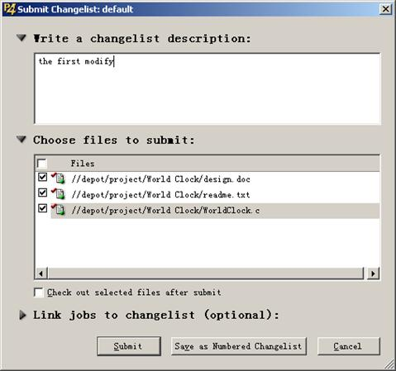](http://photo.blog.sina.com.cn/showpic.html#blogid=6ec7264f0100netl&url=http://s7.sinaimg.cn/orignal/6ec7264fg7550501c77e6)  
  
  
3. 点击Submit，文件提交到服务器，增加了一个新版本。  
在这里需要提醒大家的是，如果将某个文件Check Out出来后，并没有做任何修改，这时请不要做

Submit操作，而是点击右键选择Revert If Unchanged，这样提交后就不会增加该文件的版本数了，

否则服务器将会为一个没有做任何修改的文件增加一个版本。  
建议在每次修改后思考：为什么要做这些修改？如果所作的修改是没有意义的，那么，建议不要将

这个文件提交（submit），而是Revert你所做的修改。  
**2.2.2.1. 合并文件**合并操作主要用来解决并行开发过程中变更产生的冲突。  
例如，当有多人需要对同一个文件同时执行Check Out操作时，在Submit该文件时，Perforce可能会

报错。现举例如下：有A、B两人需要同时对CallKeep.cpp文件执行Check Out操作。

[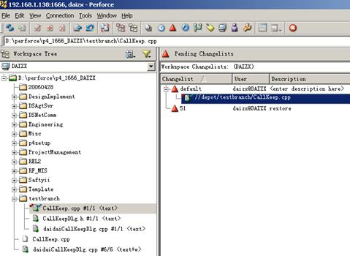](http://photo.blog.sina.com.cn/showpic.html#blogid=6ec7264f0100netl&url=http://s13.sinaimg.cn/orignal/6ec7264fg952323671d9c)  
  
  
此时可以看到文件CallKeep.cpp的左上角和右上角分别有钩，这说明该文件正在被至少两个人执行

Check Out操作。由于Perforce支持并行操作，所以A和B在执行Check Out时不会发生冲突，但

Submit该文件时就可能报错了。第一个执行Submit操作的人不会出现问题，例如A可以正常提交，

但如果B修改的内容和A修改的相冲突，则B执行Submit时报错，并且会提示服务器上已经有最新的

版本了（即A刚刚提交的版本）

[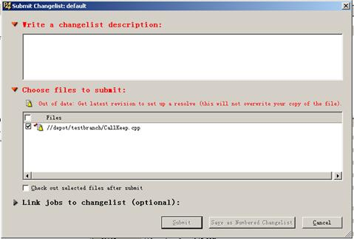](http://photo.blog.sina.com.cn/showpic.html#blogid=6ec7264f0100netl&url=http://s14.sinaimg.cn/orignal/6ec7264fg952325ae4e5d)  
  
  
此时B获得最新版本后再提交，仍报错。

[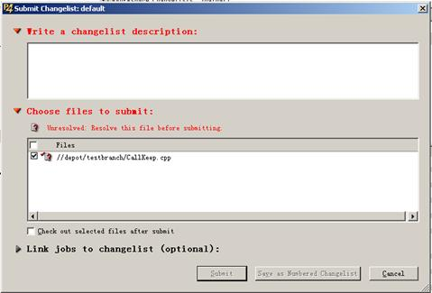](http://photo.blog.sina.com.cn/showpic.html#blogid=6ec7264f0100netl&url=http://s1.sinaimg.cn/orignal/6ec7264fg9523276d9650)  
  
  
且在文件上打个问号，说明服务器不知道该怎么办，因为B需要提交的版本内容和A的相冲突，需要

B给予解决。

[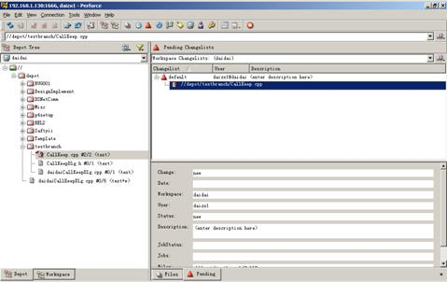](http://photo.blog.sina.com.cn/showpic.html#blogid=6ec7264f0100netl&url=http://s9.sinaimg.cn/orignal/6ec7264fg9523285fa8d8)  
  
  
这时，选中该文件，右键点击，选择Resolve操作。

[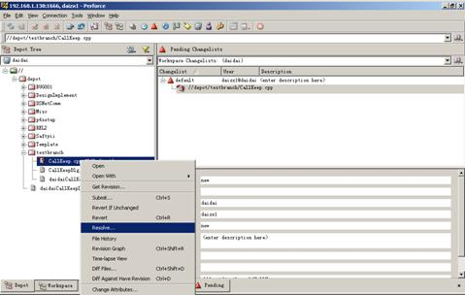](http://photo.blog.sina.com.cn/showpic.html#blogid=6ec7264f0100netl&url=http://s3.sinaimg.cn/orignal/6ec7264fg7550516e6fe2)  
  
  
Perforce提供了三种自动解决方案，分别是“Accept Merged”、“Accept Yours”和“Accept Theirs”。当

然，你也可以查看和别人冲突的地方在哪里，进行手动解决冲突。点击Run Merge Tool，显示如下

图所示界面。

[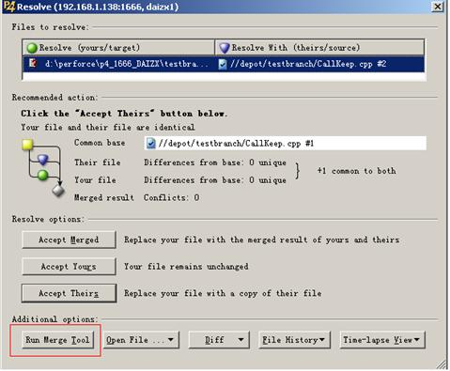](http://photo.blog.sina.com.cn/showpic.html#blogid=6ec7264f0100netl&url=http://s12.sinaimg.cn/orignal/6ec7264fg952330df89cb)

[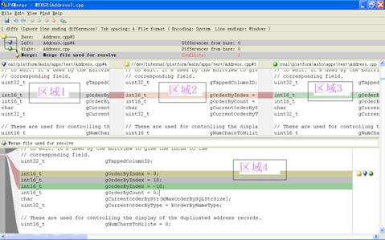](http://photo.blog.sina.com.cn/showpic.html#blogid=6ec7264f0100netl&url=http://s3.sinaimg.cn/orignal/6ec7264fg952332fad842)  
  
  
  
  
区域1：显示的是A提交版本中的内容，即目前服务器上的最新版本。  
区域2：显示的是A和B同时Check out文件CallKeep.cpp时，当时服务器上最新版本内容，也就是A、

B修改的基础版本。  
区域3：显示的是B自己修改的文件内容。  
区域4：显示了三个版本所有冲突的地方，B可以在此基础上对文件做修改，给出解决方案。  
选择红线框中的按钮来决定所保留的代码。解决完冲突后再Submit即可。

[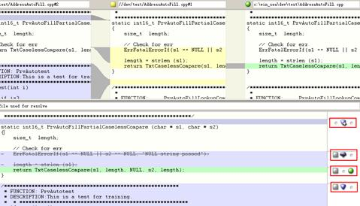](http://photo.blog.sina.com.cn/showpic.html#blogid=6ec7264f0100netl&url=http://static16.photo.sina.com.cn/orignal/6ec7264fg9523356a50df)  
  
  
**2.2.3. 查询文件历史版本**1. 如果想要查询某个文件的任何一个历史版本，右键点击这个文件，选择Get Revision。  
2. 写下需要查看的历史版本号，然后点击Get Revision。

[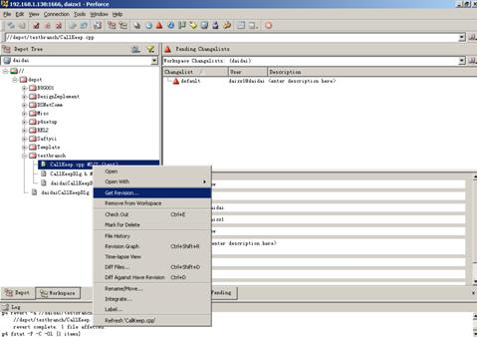](http://photo.blog.sina.com.cn/showpic.html#blogid=6ec7264f0100netl&url=http://s5.sinaimg.cn/orignal/6ec7264fg9523367c4914)  
  
  
此时Perforce为您取出任何一个你想要的历史版本。

[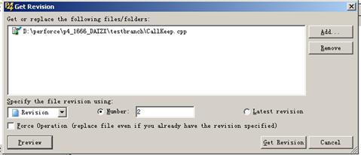](http://photo.blog.sina.com.cn/showpic.html#blogid=6ec7264f0100netl&url=http://s11.sinaimg.cn/orignal/6ec7264fg952337dbb9ca)  
  
  
**2.2.4. 比较两个文件的区别**比较操作主要是用来查看某个文件到底做了哪些修改：从中你可以看出添加了什么，删除了什么等

等。  
1. 比较两个不同文件或一个文件不同版本之间的区别。右键点击需要比较的文件，选择Diff

Files命令。

[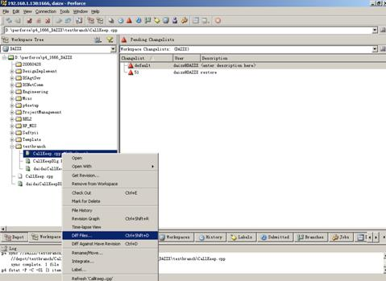](http://photo.blog.sina.com.cn/showpic.html#blogid=6ec7264f0100netl&url=http://s6.sinaimg.cn/orignal/6ec7264fg95233b778fe5)  
  
  
2. 按照下图所示，设置需要比较的文件名称或文件的版本等。

[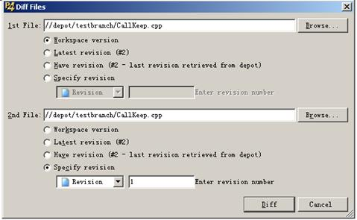](http://photo.blog.sina.com.cn/showpic.html#blogid=6ec7264f0100netl&url=http://s13.sinaimg.cn/orignal/6ec7264fg95233c92bf7c)  
  
  
3. 点击Diff就可以看到如下图所示的所有不同处，包括增加、删减或修改的操作。

[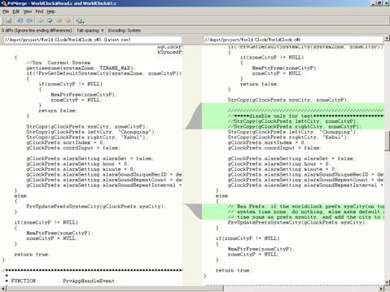](http://photo.blog.sina.com.cn/showpic.html#blogid=6ec7264f0100netl&url=http://s14.sinaimg.cn/orignal/6ec7264fg952344b2187d)  
  
  
  
  
在这里需要注意的是：Perforce暂时不支持多个文件的比较。同时，如果在进行两个文件比较时，

文件的大小超过2MB，Perforce也会报错，出现以下所示界面：

[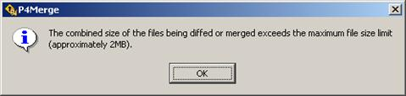](http://photo.blog.sina.com.cn/showpic.html#blogid=6ec7264f0100netl&url=http://s11.sinaimg.cn/orignal/6ec7264fg9523470ed75a)

请大家在操作过程中注意！

**2.2.5. 同步服务器上文件**如果您在服务器上找到自己所需要的文件，并希望把这些文件同步到本机，这时就需要首先选择好

工作区Workspace，然后右键点击需要下载的文件夹，选中Get Lastest Revision命令，就可以完成

文件夹的同步操作了。  
**2.2.6. 获取Label标识版本文件**提取出标记特定label下的文件。  
1. 在工具栏上找到 [Perforce使用指南_forP4V](http://photo.blog.sina.com.cn/showpic.html#blogid=6ec7264f0100netl&url=http://s9.sinaimg.cn/orignal/6ec7264fg95234b4b2e38)的标识，在右上方的Labels工作区中找到所需的label号。

[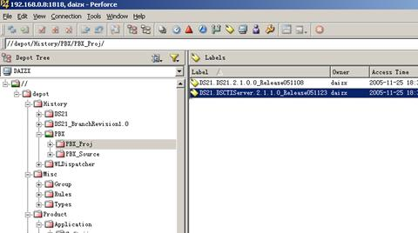](http://photo.blog.sina.com.cn/showpic.html#blogid=6ec7264f0100netl&url=http://static11.photo.sina.com.cn/orignal/6ec7264fg75505481354a)  
  
  
2. 获取指定label下特定文件。 右键选中指定label,在菜单中选择“Get Revision...”。

[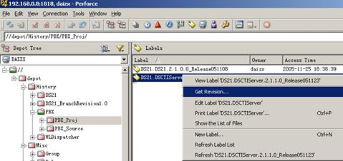](http://photo.blog.sina.com.cn/showpic.html#blogid=6ec7264f0100netl&url=http://static2.photo.sina.com.cn/orignal/6ec7264fg95234ef09211)  
  
  
3. 在弹出的如下对话框中，选择需要签出的文件。

[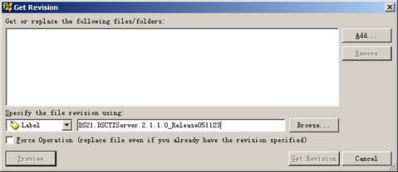](http://photo.blog.sina.com.cn/showpic.html#blogid=6ec7264f0100netl&url=http://s15.sinaimg.cn/orignal/6ec7264fg9523501f081e)  
  
  
4. 点击“Add”按钮，选择添加标记该label的文件。

[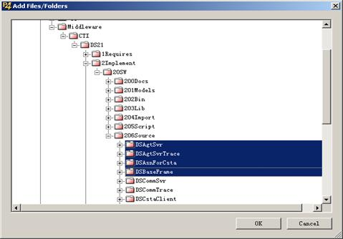](http://photo.blog.sina.com.cn/showpic.html#blogid=6ec7264f0100netl&url=http://s13.sinaimg.cn/orignal/6ec7264fg952356be471c)  
  
[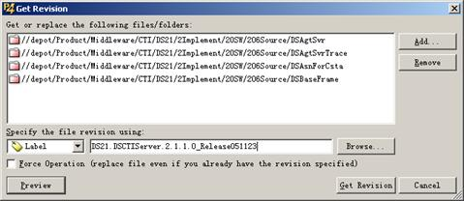](http://photo.blog.sina.com.cn/showpic.html#blogid=6ec7264f0100netl&url=http://static13.photo.sina.com.cn/orignal/6ec7264fg952356af01dc)  
  
  
  
  
**第三章 注意事项**1. 合并的Base File文件中一行的字数不可以超过6000个字符。否则会报错。  
2. 在进行两个文件比较的时候，文件大小不要超过2MB，否则会保存错。  
3. 关于check out  
check out告诉服务器要修改指定文件，而实际上是把本地文件的属性从只读变为可写， 需要注意

的是千万不要手动去改文件信息，服务器并不会知道手工修改，这样只会带来不必要的麻烦，这些

信息会显示在pending changelists的defualt这个接点下面。  
4. 关于文件删除  
凡在Perforce上的任何删除操作，都由配置管理员统一操作完成。如有删除文件的需要，将需要删

除的文件的Perforce上路径发给配置管理员来完成。  
5. 关于文件类型(file type)  
在签入文件前，首先要查看所签入文件的类型是否包含在已设定文件类型中（可

在//depot/Misc/Types/typemap.txt文件中作查找），否则为包含的文件类型是不能成功加入perforce配

置库的。  
**第四章 服务端相关安装与配置  
2.1. 安装步骤**1. 点击安装程序，出现如下界面，选择“User Installation”后，next继续安装。

[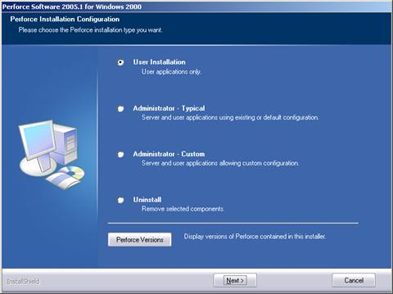](http://photo.blog.sina.com.cn/showpic.html#blogid=6ec7264f0100netl&url=http://s9.sinaimg.cn/orignal/6ec7264fg9523593c1f78)  
  
  
2. 出现如下界面，选择需要安装的组件。选择全选。

[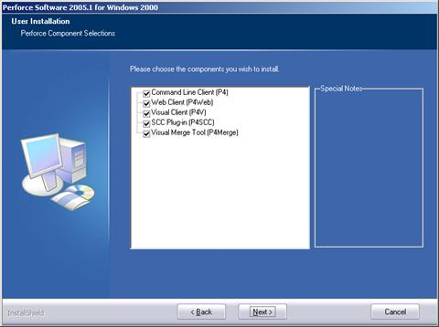](http://photo.blog.sina.com.cn/showpic.html#blogid=6ec7264f0100netl&url=http://static14.photo.sina.com.cn/orignal/6ec7264fg95235aae144d)  
  
  
3. 配置连接服务器端口等信息。

[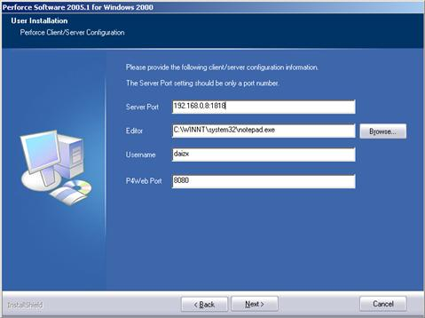](http://photo.blog.sina.com.cn/showpic.html#blogid=6ec7264f0100netl&url=http://static3.photo.sina.com.cn/orignal/6ec7264fg95235cfda432)  
  
  
除Username为用户本人名以外，其他配置信息如图。  
4. 最后检查确认所填安装配置信息（包括安装路径、安装组件、服务器端口号、用户名等等

）后，点击“Install”开始安装。

[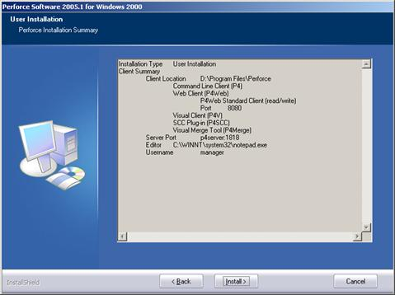](http://photo.blog.sina.com.cn/showpic.html#blogid=6ec7264f0100netl&url=http://s16.sinaimg.cn/orignal/6ec7264fg95235ebbb6cf)  
  
  
5. 在“开始”菜单程序中选择Perforce——〉P4V，进入P4V客户端程序界面。

<http://blog.sina.com.cn/s/blog_6ec7264f0100netl.html>